附件：

内建协〔2022〕131号

关于开展建设工程消防竣工检测机构执业能力水平评价工作的通知

各盟市建筑业协会、会员单位：

为了加强建设工程消防设计审查验收管理，规范建设工程消防设计审查验收行为，保证建设工程消防设计、施工质量，促进我区工程建设行业质量水平不断提升，内蒙古自治区建筑业协会决定开展建设工程消防竣工检测机构执业能力水平评价工作。现将有关事宜通知如下：

一、评价对象

在自治区内注册法人资格满足消防竣工检测资格要求且成为内蒙古自治区建筑业协会会员单位的消防检测机构，均可参加评价。

二、评价条件

申报机构需具有：企业法人资格；注册消防工程师、消防检测技术人员数量和执业资格、技术负责人、项目负责人配置情况；缴纳社会保险情况；工作场所建筑面积；基础设备、消防检测设备的配备情况和设备计量检定、校准情况；质量管理体系；机构人员、设备、档案等管理制度、检测合同及检测取费等内容；具体要求详见《消防竣工检测机构执业能力水平评价管理办法（试行）》（附件1）。

三、申报流程及时间

通过浏览器输入以下网址（http://www.nmgjzyxh.com），根据流程进行申报（附件4）。

四、联系方式

联 系 人：吴亚轩  岑元元

联系电话：0471-6682144

联系地址：呼和浩特市新城区东二环路兴泰商务广场

T4号10层

邮     编：010051

网     站：www.nmgjzyxh.com

邮     箱：[nmjxzlaqb@163.com](mailto:nmjxzlaqb@163.com)



微信公众号

[附件：1.消防竣工检测机构执业能力水平评价及管理办法（试行）.docx](http://build.site.hangxintong.cn/xiehuiweb/232269773/files/ueditor/jsp/upload/file/20220615/1655280367727067637.docx" \o "附件：1.消防竣工检测机构执业能力水平评价及管理办法（试行）.docx)

[2.内蒙古自治区诚信消防竣工检测机构评价申报表.docx](http://build.site.hangxintong.cn/xiehuiweb/232269773/files/ueditor/jsp/upload/file/20220615/1655280381248005398.docx" \o "2.内蒙古自治区诚信消防竣工检测机构评价申报表.docx)

[3.消防竣工检测机构行业管理自律公约.docx](http://build.site.hangxintong.cn/xiehuiweb/232269773/files/ueditor/jsp/upload/file/20220615/1655280381285022989.docx" \o "3.消防竣工检测机构行业管理自律公约.docx)

[4.申报指南.docx](http://build.site.hangxintong.cn/xiehuiweb/232269773/files/ueditor/jsp/upload/file/20220615/1655280381782086626.docx" \o "4.申报指南.docx)

2022年6月14日

附件1：

消防竣工检测机构执业能力水平评价

管理办法（试行）

第一章 总则

第一条 为贯彻落实党中央、国务院关于加快建立社会信用体系建设的要求，以及住房城乡建设部《建筑市场信用管理暂行办法》（建市〔2017〕241号）的精神，充分发挥市场评价和行业协会自律作用，维护消防竣工检测市场秩序，为建筑消防设施竣工验收提供依据，内蒙古自治区建筑业协会安装与消防分会组织开展全区消防竣工检测机构执业能力水平评价（以下简称评价）工作。

第二条 评价工作是对消防竣工检测机构的基本情况、市场行为、经营实力、服务能力和[商业信誉](http://baike.baidu.com/view/2630271.htm" \t "_blank)等进行综合评定，其目的是加强行业自律，推进诚信建设，建立消防竣工检测诚信体系。

第二章 评价办法

第三条 评价工作由内蒙古自治区建筑业协会统一组织，安装与消防分会具体实施。

第四条 评价工作本着消防竣工检测机构自愿申报原则，评价证书有效期为三年，在有效期内每年核验一次。对已取得能力评价的机构，坚持日常动态监管，对有效期内出现问题，由颁发单位取消其能力评价资格。

第三章 评价范围与条件

第五条 在自治区内注册法人资格，满足消防竣工检测资格要求且成为内蒙古自治区建筑业协会会员单位的消防检测机构，均可参加评价。

第六条 有下列情形之一者，当年不得参加评价：

（一）经核实申报材料弄虚作假的企业；

（二）不能提供有效的消防竣工检测资格所要求材料的企业；

（三）申报的上一年度未通过工商年检、受到当地政府或行业主管部门通报批评或列入黑名单的企业；

（四）申报的上一个年度内曾发生过质量事故或消防检测报告出现严重错误的企业；

第四章 评价主要内容和依据

第七条 参与能力水平评价的机构需签署《消防竣工检测机构行业管理自律公约》。

第八条 消防竣工检测机构从业条件重点检查：

（一）企业法人资格；注册消防工程师、消防检测技术人员数量和执业资格、技术负责人、项目负责人配置情况；缴纳社会保险情况；工作场所建筑面积；基础设备、消防检测设备的配备情况和设备计量检定、校准情况；质量管理体系；机构人员、设备、档案等管理制度、检测合同及检测取费等内容；

（二）消防竣工检测机构应当具备下列条件：

1、企业法人资格，经营场所建筑面积200m2以上；

2、与消防竣工检测业务范围相适应的仪器、设备、设施完备，且经法定计量检定机构检定或校准并在有效期内；

3、从业人员不少于9人，其中具有注册消防工程师、注册建筑师、注册结构工程师、注册公用设备工程师资格，不少于3 人（其中技术负责人必须是一级注册人员担任），持有消防竣工检测技术相关培训证书的人员不少于6人。

4、操作人员应具有不少于2年的本专业工作经历；

5、以上从业人员需参加职业培训并取得相应结业证书；

6、具有消防检测质量管理体系，并有健全的技术档案。

第九条 消防竣工检测机构执业活动重点检查：

对申报参与评价的消防竣工检测机构，通过组织专家深入其当年完成的某一个或多个检测项目现场进行检查，依检测报告内容和现场情况进行核对，以此评判消防竣工检测机构出具的检测报告的质量，作为对消防竣工检测机构评价核验的依据。

第十条 评定检查依据

《中华人民共和国建筑法》；《中华人民共和国消防法》；《消防技术服务机构从业条件》（应急【2019】88号）；《建设工程消防设计审查验收管理暂行规定》（住房和城乡建设部令第51号）、《建设工程消防设计审查验收工作细则》（建科规〔2020〕5号）；《消防竣工检测机构行业管理自律公约》等法律法规、规章，以及法律法规规定的其他内容。

第五章 评价标准

第十一条 根据当前消防竣工检测机构及行业的实际情况，消防竣工检测机构评价分为三个等级，即：一级、二级、三级。

一级是能力评价优秀。表示消防竣工检测机构在较长的时限内（三年以上）信用和业绩优秀、队伍稳定、消防检测技术服务质量高、社会信誉好，是建设单位长期合作并信得过的检测服务机构。

二级是能力评价优良。表示消防竣工检测机构在一定时间内（二年）业绩优良、队伍稳定、消防检测诚实守信、服务质量较高、社会信誉好。

三级是能力评价良好。表示消防竣工检测机构较好履行合同、较好完成消防项目竣工检测任务、诚实守信、队伍比较稳定，社会信誉尚可。

第十二条 评价标准采纳100分制。

经评审综合得分≥90分为一级。

经评审综合得分≥80分为二级。

经评审综合得分≥70分为三级。

其中一级消防竣工检测机构须连续二年以上（含二年）在建筑业协会参评并获得二级以上资格。

第六章 评价程序

第十三条 参评机构按照评审要求提供有关材料，向内蒙古自治区建筑业协会安装与消防分会申报。

第十四条 内蒙古自治区建筑业协会安装与消防分会组织专家进行评审工作，对通过评审的企业在有关媒体上公示，公示期为5个工作日。由专家评审委员会最终审定评价结果，同时向企业颁发证书并授牌。

第十五条 对年度评价结果由安装与消防分会及时向社会公布，根据差别化管理的原则，优先选用一级消防竣工检测机构、推荐使用二级消防竣工检测机构和鼓励使用三级消防竣工检测机构，并做好相关的服务工作。

第七章 监督管理

第十六条 内蒙古自治区建筑业协会监事会负责能力水平评价纪律监督审查工作。

第十七条 消防竣工检测机构评价工作接受社会各界监督。凡因虚假申报对社会公共利益造成损害或引发纠纷的，由参评企业及其有关负责人承担相关责任。

第十八条 参与消防竣工检测机构评价工作的人员，应遵循相关法律，秉公办事、廉洁自律。对于有影响评价结果公平、公正行为的人员，将视其情节轻重，给予警告或取消资格直至追究有关责任。

第十九条 消防竣工检测机构及其从业人员在日常执业过程中有下列情形的，协会通知限期改正，拒不改正的，将依据《消防竣工检测机构行业管理自律公约》在自治区建筑业协会诚信平台进行发布。对屡次违规、情节严重的，且向相关职能部门提出处理建议。

（一）未按照有关法律、法规、规章和国家标准、行业标准的规定从事消防竣工检测活动的；

（二）出具虚假、失实消防竣工检测文件的；

（三）超出范围从事消防竣工检测活动的；

（四）指派无相应资格从业人员从事消防竣工检测活动的；

（五）转包、分包消防竣工检测服务项目的；

（六）未设立技术负责人、明确项目负责人的。

（七）出具的书面结论文件未签名、盖章的；

（八）承接业务未依法与委托人签订消防竣工检测服务合同的；

（九）采取不正当竞争手段，故意贬低、诋毁其他消防竣工检测机构，并造成严重影响的；

（十）内部管理混乱，消防竣工检测过程控制未有效实施的；

（十一）所属从业人员同时在两个以上企业执业的；

（十二）泄露委托人技术秘密和商业秘密的；

（十三）违反法律、法规的其他情形。

第八章 附则

第二十条 本规定由内蒙古自治区建筑业协会安装与消防分会负责解释。

第二十一条 本办法自发布之日起实施。

附件2：

内蒙古自治区消防竣工检测机构执业能力水平评价

申 报 表

（二〇二一年度）

申报单位（章）：

申报日期： 年 月 日

**内蒙古自治区建筑业协会安装与消防分会制**

承 诺 书

本单位自愿申请参加内蒙古自治区建筑业协会安装与消防分会组织的诚信消防竣工检测机构评价。

本单位承诺，在申请本能力水平评价中所提交的资料和数据全部真实、合法、有效，复印件和原件内容一致，并对因材料虚假所引发的一切后果负责。

法定代表人签字：

单位盖章：

年 月 日

建设工程消防竣工检测机构执业能力水平评价申报表

|  |  |  |  |  |  |  |
| --- | --- | --- | --- | --- | --- | --- |
| 基  本  情  况 | 机构名称 |  | | | | |
| 通信地址 |  | | | | |
| 法定代表人 |  | | | 设立时间 |  |
| 机构联系  人信息 | 姓 名 |  | | 手机/座机 |  |
| 职 务 |  | | 邮 箱 |  |
| 机构负责  人信息 | 姓 名 |  | | 手机/座机 |  |
| 职 务 |  | | 邮 箱 |  |
| 经  营  实  力 | 注册资本 | 万元 | | | 从业人数 |  |
| 检测项  目数量 |  | | | 检测产值 | 万元 |
| 新签合  同 额 | 万元 | | | 纳税总额 | 万元 |
| 从  业  条  件 | 法人资格 | 营业执照执业范围、法人章程复印件（加盖市场监管部门档案查询专用章）、法人身份证 | | | |  |
| 工作场所  建筑面积 | 不少于200平方米。实地查看、查阅不动产登记或租房合同等。 | | | |  |
| 消防检测基础设备和检测设备 | 对照应急（2019）88号文公布的设备配备标准核查仪器和车辆、设备；查看设施清单、产权证明及鉴定或校准文件。 | | | |  |
| 资格证书 | 注册消防工程师证书、消防检测技术人员资格证书满足情况 | | | |  |
| 实名制管理 | 从业人员100%签劳动合同，社保缴纳证明、身份证明，以及与持证对应情况 | | | |  |
| 质量管理体系 | 查阅有关质量管理资料 | | | |  |
| 档案建  立情况 | □有 □无  设备仪器档案 | □有 □无  质量管理档案 | | □有 □无  检测合同、数据档案 | □有 □无  劳动用工档案 |
| 执  业  行  为 | 合同  履约情况 |  | | | | |
| 现场核查情况 |  | | | | |
| 近2年被通报批评情况 |  | | | | |
| 商业信誉 | 诚信建设 | 连续三年参评诚信企业评价等级 | | 连续两年参评诚信企业评价等级 | | 一年参评诚信企业评价等级 |
|  | |  | |  |
| 近2年遵守行业自律公约情况 |  | | | | |
| 近2年 遵守检测收费标准情况 |  | | | | |
| 检测机构申报意见 | （盖章）    年 月 日 | | | | | |

一、申报说明：

1、凡申请参加内蒙古自治区诚信消防竣工检测机构评价的企业填写本申报表。并将相关申报材料上传至网上申报系统。

2、申请企业应了解本评价工作的规定，并确知其享有的权利和应承担的义务。

3、申请企业提交的证明材料，应当是加盖确认章的文件、证件复印件。申请企业对提交材料的真实性、有效性和合法性承担法律责任。

附件3：

消防竣工检测机构行业管理自律公约

第一章 总则

第一条 为建立自律性管理约束机制，规范从业者行为，推动消防竣工检测机构的诚信服务，建立公平竞争的市场秩序，保障公共消防安全，特制订本公约。

第二条 公约所称消防竣工检测机构是在自治区内注册法人资格，满足消防竣工检测资格要求且成为内蒙古自治区建筑业协会会员单位的消防检测机构（以下简称：检测机构）。

第三条 自律公约的基本方针是：加强自律管理、保证检测质量、规范检测程序，促进消防安全。

第四条 自律公约的基本原则是：守法诚信、质量至上、公平竞争、规范秩序。

第五条 所有检测机构及从业人员均应遵守本公约，并接受本公约的约束，积极推进行业自律，提高检测服务水平，确保所出具的检测报告的真实性、公正性、科学性。

第二章 自律条款

第六条 检测机构必须遵守国家、自治区有关法律法规，遵循“守法、公正、科学、准确、诚信”的准则，坚持科学态度和实事求是的原则，客观、公正地实施检测，认真按照国家、消防行业及地方标准、规范开展检测工作，认真履行合同约定的义务，承担约定的责任，为检测委托单位提供规范、优质服务。

第七条 检测机构应与建设单位或建设单位授权的单位签订检测业务委托合同。检测机构应恪守商业道德，遵守市场规则，不得采用不正当竞争手段，杜绝相互诋毁、相互攻击等不正当竞争行为。检测机构不得以任何理由违反消防强制性标准，减少标准和规范规定的检测数量或降低检测工作质量；不得伪造检测数据，出具虚假报告。

第八条 检测机构可参照内蒙古自治区建筑业协会团体标准《内蒙古自治区消防竣工检测收费指南》中有关检测取费办法及标准收取检测费用；标准中没有的双方可参照标准协商确定。

第九条 检测机构应自觉服从行业主管部门和社会的监督，接受内蒙古自治区建筑业协会安装与消防分会的监管，遵守协会各项规章规定和共同约定，维护检测机构良好形象和整体利益。

第十条 检测机构不得在检测活动中串通作弊、弄虚作假。

第十一条 检测机构应自觉遵守国家法律、法规及职业道德，履行行业自律义务：

（一）依法承担安全生产、环境保护、劳动保障等方面的社会责任，维护社会公共利益。

（二）维护职工合法权益，按照国家和当地政府规定，为职工办理养老、医疗、失业、工伤保险及住房公积金等社会统筹保险，发放劳动保护用品，开展岗位培训，保障职工收入不低于当地最低工资标准。

（三）遵守有关消防的法律、法规和标准，建立健全内部服务质量管理制度，提高服务质量，不损害委托者和相关方的合法权益。

（四）严格合同管理，依法订立、变更、解除合同，认真履行合同义务，不无故违约。

（五）遵守财政税收法律、法规和相关的规章制度，依法按时足额纳税，不拖欠、逃避金融债务。

（六）消防竣工检测机构在参与投标时，要规范招标投标活动，不违法限制或者排斥他人参加投标，不串通投标，不非法干涉投标活动。

（七）不以排挤竞争对手为目的，以恶意压价中标；不通过缔结垄断协议、滥用市场支配地位等方式，排除、限制其他服务者的公平竞争；不捏造、散布虚伪事实，以损害竞争对手的服务信誉、服务声誉。

（八）不以盗窃、利诱、胁迫或者其他不正当手段获取权利人的商业秘密；不违反约定或者违反权利人有关保守商业秘密的要求，披露、使用或者允许他人使用其所掌握的商业秘密。

第十二条 检测机构应加强人员继续教育培训，参加内蒙古自治区建筑业协会安装与消防分会组织的相关职业培训并取得相应资格证书，不断提高检测从业人员的技术能力。

第十三条 检测机构应共同维护本行业内技术和管理人才的正常流动秩序，在聘用业内其他单位人员为本单位服务时，不得侵犯其原单位的知识产权和机构秘密。

第十四条 检测机构从业人员应自觉遵守国家法律、法规及职业道德，履行行业自律义务：

（一）从业人员不得变造、倒卖、出租、出借，或者以其他形式转让资格证书、注册证或者执业印章。

（二）从业人员不得以个人名义承接执业业务、开展执业活动。

（三）从业人员开展消防竣工检测活动必须以国家法律、法规、消防行业标准（规范）、以及地方标准等为依据，不得出具虚假、失实的检测数据和报告，不得在虚假、失实消防安全技术文件上签字。

第三章 公约的执行

第十五条 内蒙古自治区建筑业协会统一组织，安装与消防分会具体实施本公约，及时向检测机构传递有关检测机构行业的法律、法规、政策及行业自律信息，在本公约范围内对行业的重大事项进行调查研究，并提出表彰或协调处理的意见。

第十六条 检测机构及从业人员应充分理解并自觉履行本公约的各项自律规则及自律声明。

第十七条 检测机构及从业人员违反本公约的，任何单位和个人均有权及时向内蒙古自治区建筑业协会安装与消防分会进行检举，要求内蒙古自治区建筑业协会安装与消防分会进行调查，内蒙古自治区建筑业协会安装与消防分会也可以直接开展调查。

第十八条 检测机构有权对内蒙古自治区建筑业协会安装与消防分会执行本公约的公正性进行监督，有权向相关部门检举内蒙古自治区建筑业协会安装与消防分会或其工作人员违反本公约的行为。

第十九条 为保证本公约的有效实施，内蒙古自治区建筑业协会安装与消防分会定期开展公约执行情况检查，以及消防竣工检测机构执业能力水平评价工作，对模范遵守国家政策法规和本公约的检测机构，可授予能力评价优秀等方面的荣誉称号，并通过媒体公开宣传；对违反本公约，造成不良影响，经查证属实的检测机构和从业人员，可根据有关规定采取批评警示、限期改正、内部通报、公开通报等自律处分措施，并适时进行行业谴责，记入企业和个人不良信用信息库。屡教不改的，向内蒙古自治区建设行政主管部门建议取消其机构行政备案，从业人员纳入黑名单。

第四章 附则

第二十条 本公约经内蒙古自治区建筑业协会审议通过后生效，由内蒙古自治区建筑业协会安装与消防分会向社会公布。

第二十一条 本公约生效期间，根据实际需要，内蒙古自治区建筑业协会安装与消防分会可以对公约提出修改意见，经广泛征求意见后，对本公约进行修改。

第二十二条 本公约由内蒙古自治区建筑业协会安装与消防分会负责解释，自公布之日起施行。

业务指导单位：内蒙古自治区住房和城乡建设厅

登记管理机关：内蒙古自治区民政厅

协 会 电 话： 0471-6294117

企业名称（加盖公章）： 内蒙古自治区建筑业协会

法人代表：

附件4:

申报指南

一、登录内蒙古自治区建筑业协会官方网站http://www.nmgjzyxh.com/在快捷服务栏点击“消防机构能力水平评价”。

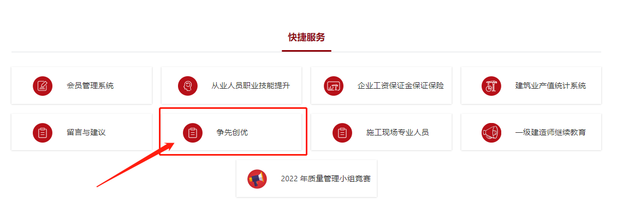

**消防机构能力水平评价**

二、找到进入。

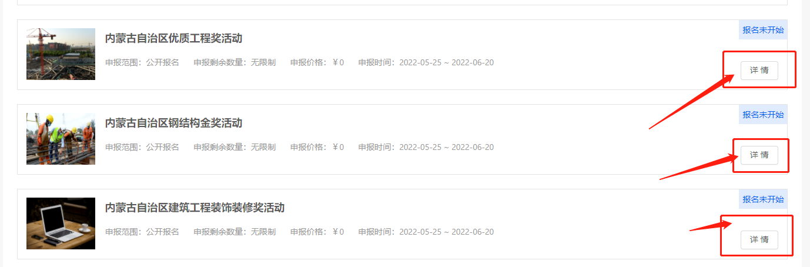

**建设工程消防竣工检测机构执业能力水平评价**

三、点击“报名”进入。

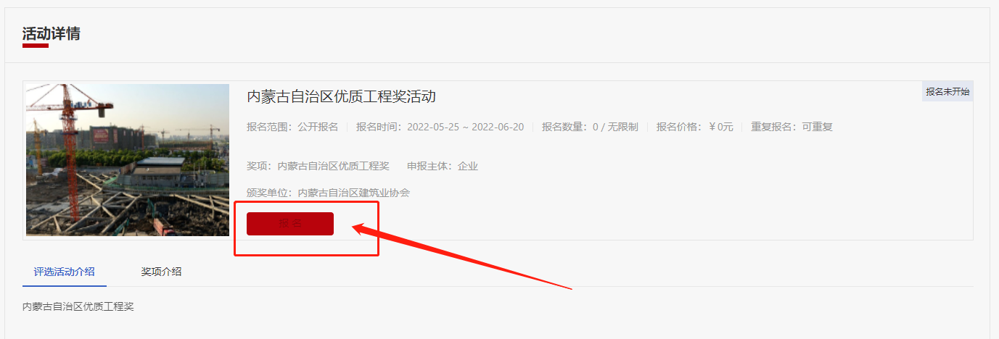

**建设工程消防竣工检测机构执业能力水平评价**

四、根据提示输入会员管理系统账号密码进行登录，需要注册账号的点击右下角根据提示完成注册（会员服务部联系方式：0471-6915199）

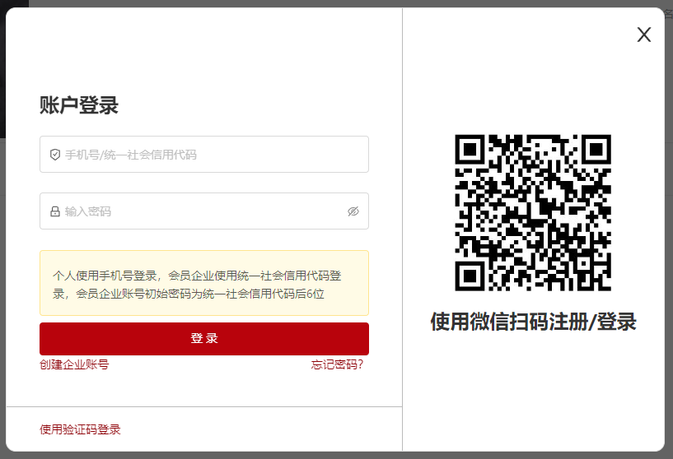

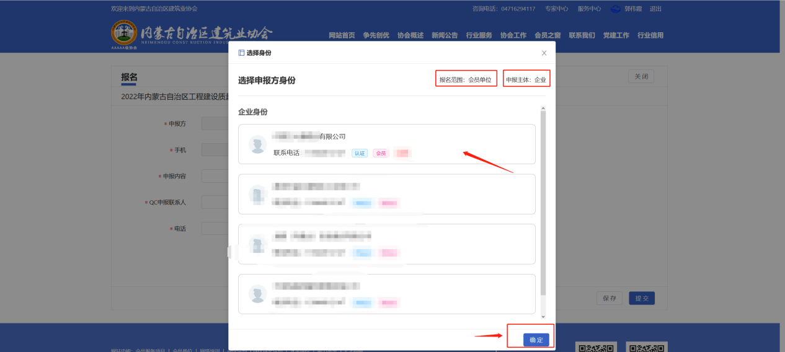五、登录后根据账号关联企业选择企业身份，点击确定

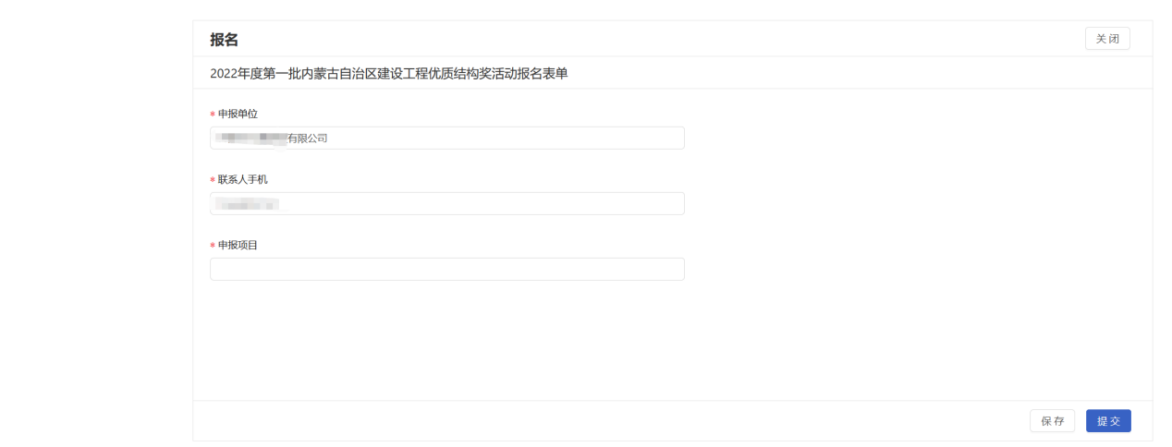六、进入报名页面，填写相关信息（点击保存后可以继续编辑，点击提交进入下一步）

七、根据实际申报情况填写需申报证书的信息。（以上为必填项）

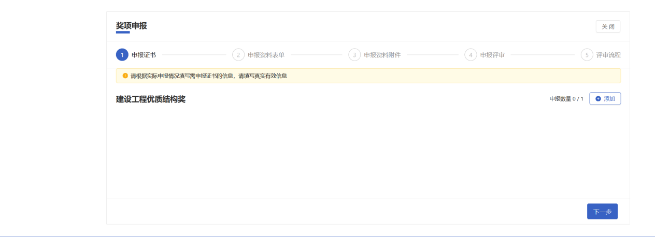

八、填写完成申报材料后点击保存、下一步

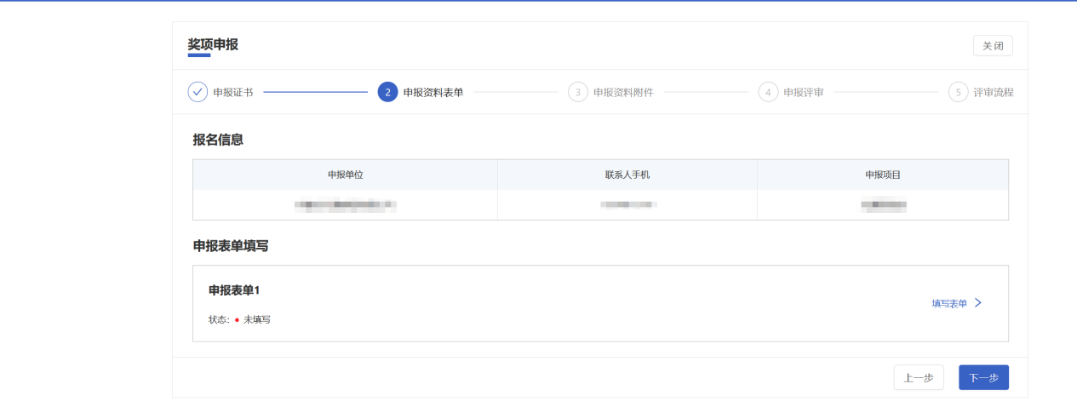

1. 按照分类提示，上传附件。

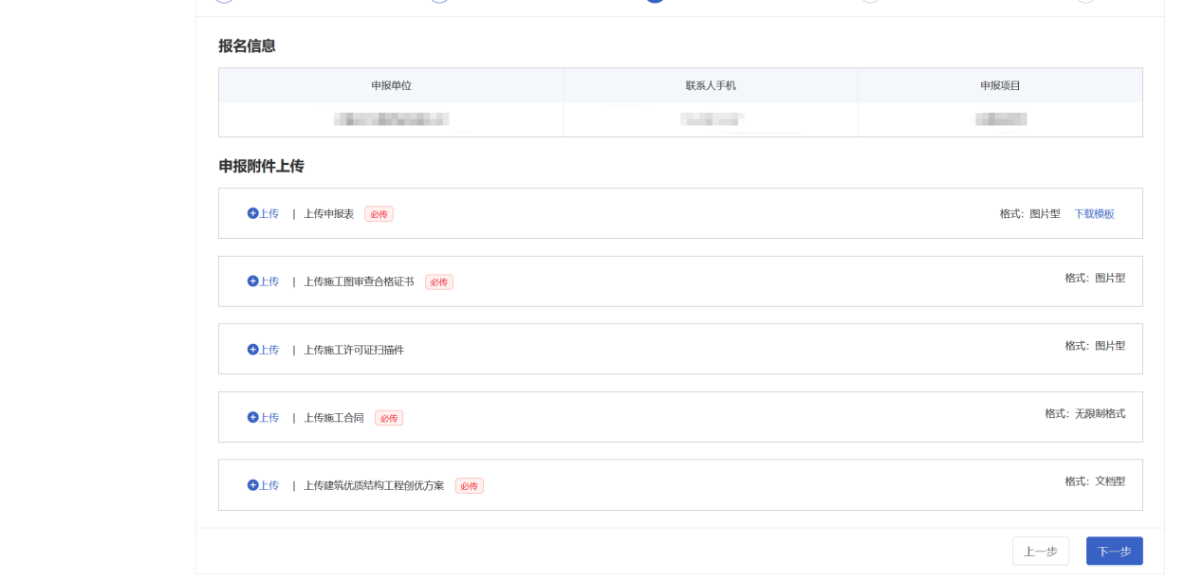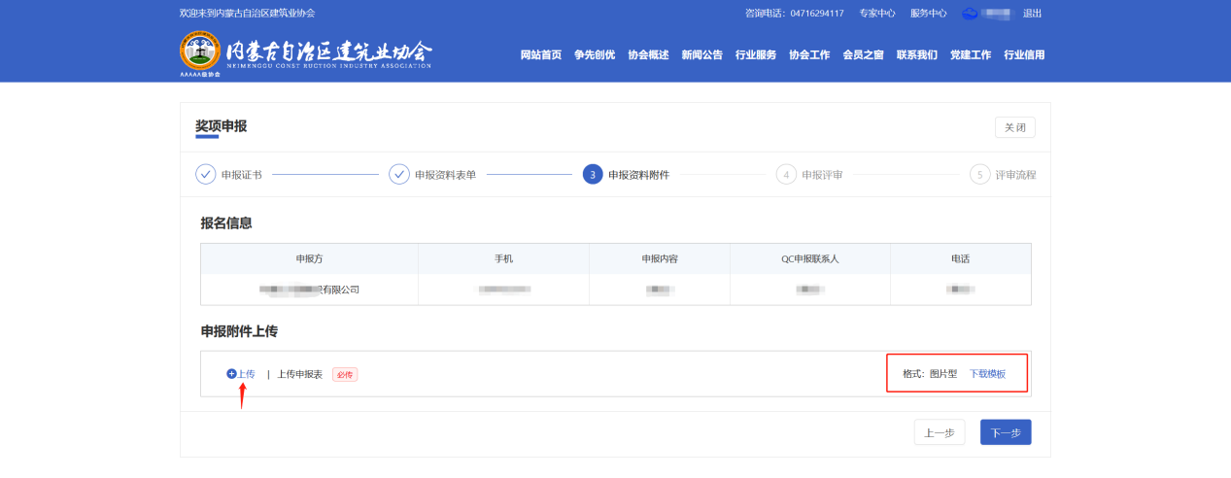

十、确认提交后，可点击查看我报名的活动列表下方查看我的申报进行查看，扫描二维码接收申报进度提示。

